Государственное бюджетное дошкольное образовательное учреждение
детский сад № 17 комбинированного вида Кировского района Санкт-Петербурга.

«Варежки для Маши»

(первая младшая группа)
Интегрированная совместная образовательная деятельность
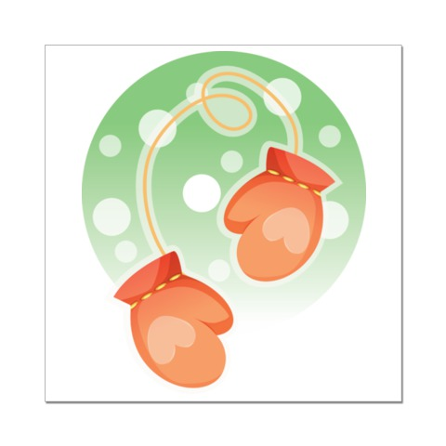
с использованием игровых технологий

Составила воспитатель: Чинякова Оксана Николаевна

Санкт-Петербург 2014 год

Задачи: Вызвать интерес к изображению и оформлению варежек для куклы Маши. Учить детей делать узоры с помощью пальчиков, поролоновых печаток разных форм. Развиваем словарный запас детей.
Материалы, инструменты, оборудование: образцы с различными вариантами росписи рукавиц. Гуашь, баночки с водой, кисточки толстые и тонкие. Детские рукавички, шаблоны, вырезанные из белого картона.
Ход:
Воспитатель: Маша варежку надела.
- Ой куда я пальчик дела?
Нету пальчика, пропал!
В свой домишко не попал!
Маша варежку сняла.
Поглядите-ка, нашла!
Ищешь, ищешь - и найдёшь.
Здравствуй, пальчик!
Как живешь?
Воспитатель: - Ребята, а куда мы одеваем варежки и для чего.
Дети: Ответы детей……..
Воспитатель: Представляете, детки, вот у нас есть рукавицы, а у куклы Маши нет. Ее ручки замерзнут, если она на прогулку пойдет?
Дети: Ответы детей……..
Воспитатель: Тогда нам срочно надо для Машеньки смастерить рукавицы, но не простые, а нарядные и яркие.
Например, такие: (перед началом работы детей воспитатель показывает примеры росписи рукавиц, заранее приготовленные им самим). А теперь взгляните на варежки, которые я сама украсила узорами. Я разукрасила их кружочками, точечками, полосками и клеточкой. Вот какие яркие и веселые они получились. Но перед тем как начать рисовать давайте поиграем.
Пальчиковая сказка «Рукавичка»
Из-за леса, из-за гор Дети шлепают ладошками по коленям.
Топал дедушка Егор.
Очень он домой спешил – Показывают оборотную сторону ладони с
Рукавичку обронил. вытянутым вверх большим пальцем (жест «Рукавичка»).
Мышка по полю бежала, «Бегают» пальчиками одной руки по другой руке.
Рукавичку увидала. Жест «Рукавичка».
- Кто, кто здесь живет? Стучат правым кулачком по левой ладошке.
Мышку здесь никто не ждет? Грозят пальчиком.
Стала жить-поживать,
Звонко песни распевать. Хлопки.
Зайка по полю бежал, Жест «Зайчик».
Рукавичку увидал. Жест «Рукавичка».
- Кто, кто здесь живет? Стучат правым кулачком по левой ладошке.
Звонко песенку поет? Хлопки.
Мышка зайку пригласила, Зовут, жестикулируя правой рукой.
Сладким чаем напоила. Вытягивают вперед руки, ладошки «чашечкой».
Зайка прыг, зайка скок,
Вкусных пирогов напек. «Пекут пирожки».
Как по полю шла лисичка, Мягкие движения кистями рук.
Увидала рукавичку. Жест «Рукавичка».
- Кто, кто здесь живет? Стучат правым кулачком по левой ладошке.
Звонко песенку поет? Хлопки.
И лисичку пригласили, Мягкие движения кистями рук.
Пирожками угостили. «Пекут пирожки».
Стала жить там поживать,
Пол метелкой подметать. Движения руками влево-вправо.
Мишка по полю гулял, Стучат кулачками по коленям.
Рукавичку увидал. Жест «Рукавичка».
- Кто, кто здесь живет? Стучат правым кулачком по левой ладошке.
Звонко песенку поет? Хлопки.
Звери испугались, Сжать пальцы рук в «замок».
В страхе разбежались. Развести руки в стороны.
Воспитатель: А сейчас я вам раздам белые варежки, которые вам надо украсить узорами, чтобы они стали не просто белыми, а такими же нарядными, как у меня.
Воспитатель раздает шаблоны из белого картона, кисти, краски, стаканчики с водой. И начинает работу в первой подгруппе, помогая детям, выбирая вместе с ними цвета для своих работ, а также форму орнамента.
Воспитатель по ходу работы напоминает детям тщательно промывать кисточки, наносить узор очень аккуратно, чтобы все не смазалось.
Затем та же работа проводится во второй подгруппе.
По окончании работы, пока работы сушатся, воспитатель предлагает деткам размять уставшие пальчики.
Пальчиковая гимнастика:
Мы сегодня рисовали,
Имитировать рисование, плавно поднимать руки перед собой
Наши пальчики устали,
Наши пальчики встряхнем,
Встряхивать кистями
Рисовать опять начнем.
Снова имитировать рисование.
Воспитатель: Мы сегодня потрудились на славу, а теперь можно наши подсохшие красивые рукавицы повесить в раздевалке и кукла Маша будет по очереди надевать все нарядные рукавицы, которые вы для нее украсили.
Итог совместной деятельности.

